 | 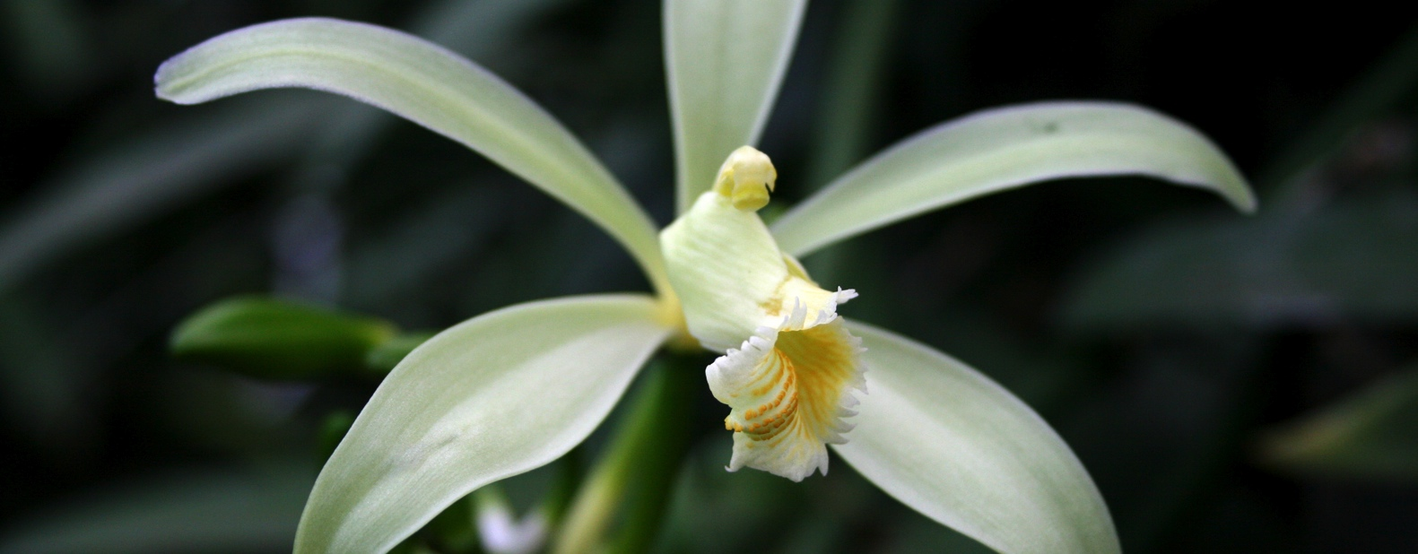
Communiqué de presse
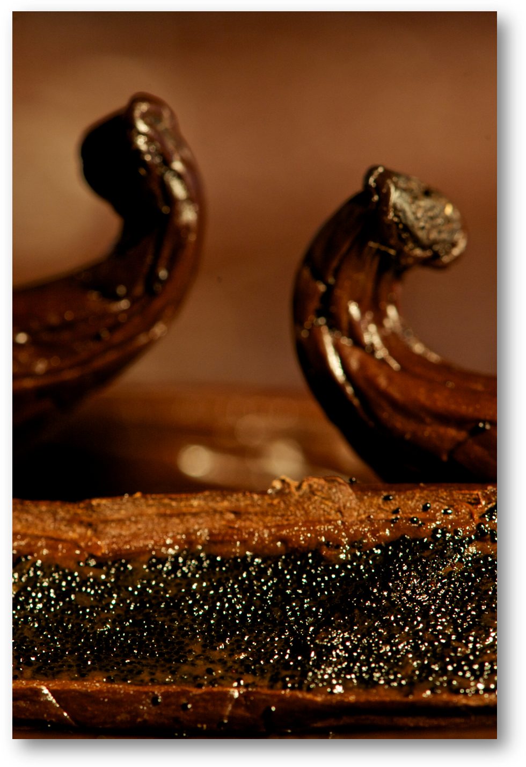 | Afin de garantir la qualité de la vanille de Tahiti, le métier de préparateur de vanille est réglementé en Polynésie française. Tout préparateur de vanille doit être titulaire d’un brevet de préparateur en vanille (cf. délibération 91-120 AT du 25 octobre 1991) délivré par le ministère de l'agriculture après réussite d’un examen professionnel.  La Polynésie française compte environ une trentaine de préparateurs en activité pour 300 titulaires d’autorisation de préparer la vanille principalement installés aux Iles Sous le Vent.  Au-delà de la réglementation, la préparation de la vanille est un métier à part qui nécessite SURTOUT une longue expérience qu'acquièrent les préparateurs après des années de pratique.  L'action des préparateurs est déterminante pour transformer la vanille mûre en épice et lui conférer ses qualités aromatiques uniques et exceptionnelles qui séduisent tant les chefs et qui la différencie tant, sur le marché international, de la Vanilla Planifolia.  Compte tenu de ce qui précède et vu la nécessité de répondre aux demandes de formation, l’établissement Vanille de Tahiti organise, du mardi 28 au vendredi 31 aout 2012 à l’Hôtel Intercontinental Resort (Faaa-Tahiti), la première session de formation professionnelle à la PREPARATION DE LA VANILLE DE TAHITI.  A cette occasion, le jeudi 30 et vendredi 31 aout, de 9h à 16h, l’équipe Vanille de Tahiti assurera la promotion et la vente de vanille de Tahiti et produits dérivés dans les Jardins de l’Intercontinental Resort Tahiti.
CONTACT : Guillaume LE COZ/ Tél. 50 89 50/ vanille@vanilledetahiti.pf/
site internet : vanilledetahiti.com

 | Planning de formation au métier de préparateur de Vanille de Tahiti  28 au 31 août 2012 à l’Intercontinental Tahiti

Mardi 28 août 2012 : Intercontinental Tahiti, salle Ibiscus
- 8h à 12h :
- Présentation,
- Généralités sur la vanille (Vanille dans le monde, Aspect botanique, techniques culturales),
- Maturation des arômes.

- 12h à 13h :
- Repas

- 13h à 16h :
- Techniques de préparation, évolution des arômes, règlementation relative à la préparation
- Transformation (type de produits, technicité, règlementation)
Mercredi 29 août 2012 : Intercontinental Tahiti, salle Ibiscus
- 8h à 12h
- Règlementation à la commercialisation.

- 12h à 13h :
- Repas

- 13h à 16h :
- Règlementation à la commercialisation.
- Aspect économique (Patente, TVA…), question diverses
Jeudi30 et vendredi 31 août 2012 : Intercontinental Tahiti, jardins du Lotus
- 8h à 12h
- Préparation de la vanille (atelier pratique).

- 12h à 13h :
- Repas

- 13h à 16h :
- . Préparation de la vanille (atelier pratique).
Fin septembre 2012 (une semaine avant examen) : Salle CESC
- 8h à 16h :
- Révisions générales, question diverses.
- Examen blanc

 | 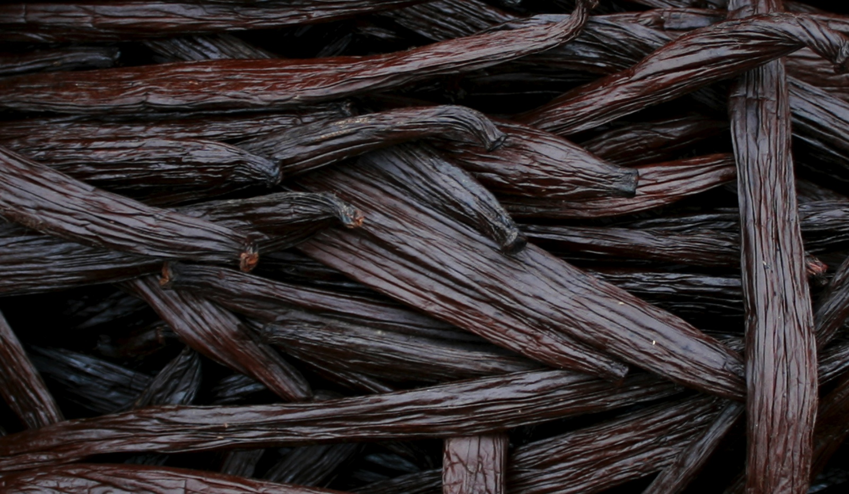

LES FORMATIONS VANILLE  DE TAHITI | Initiation à la préparation la Vanille de Tahiti  NIVEAU I | Formation au métier de préparateur de Vanille de Tahiti  NIVEAU II | Formation pour les experts de Vanille  NIVEAU III
Atelier théorique :
- Historique : Origine du vanillier polynésien | 0h10
- Aspect Botanique | 0h15 |  | 0h15
- Vanille dans le monde | 0h10 | 0h30 | 0h30
- Type de culture pratiquée en PF | 0h15
- Variété de Vanilla xtahitensis : différenciation botanique et aromatique | 0h30 | 0h30 | 1h
- Techniques culturales : généralités | 0h15
- Techniques culturales professionnelles et reconnaissance des maladies |  | 0h45 | 4h
- Maturité et arômes | 0h30 | 1h | 1h
- Préparation de la vanille : Généralités | 0h45
- Préparation de la vanille : technicités et spécificités |  | 0h45 | 1h
- Règlementation à la préparation (local, matériel…) | 2h | 2h | 1h
- Règlementation à la commercialisation (gousses et produits dérivés) |  | 8h | 12h
- Transformation (type de produits, technicité, règlementation…) |  | 0h30 | 0h30
- Expertise de la vanille : maturité, taux de matière sèche, packaging… |  |  | 1h
- Aspect économique (création d’activité du préparateur, déclaration, aide…) | 1h | 1h
- Questions diverses | 1h | 1h | 1h
Sous total atelier théorique | 6h50 | 16H00 | 23h15
Atelier pratique :
- Techniques culturales et visite ombrière | 2h
- Récolte et achat de vanille mûre (tri, maturité…) |  | 3h | 3h
- Atelier vanille préparée A : (lavage, noircissement, exposition…) | 3h | 16h | 24h
- Atelier vanille préparée B : tri et expertise de la vanille préparée | 1h | 2h | 38h
- Démonstration vente de produit (packaging, étiquette…) | 1h | 1h
- Atelier économique (calcul coût de revient, patente…) |  | 1h
Sous Total Atelier technique | 7h | 23h | 65h
TOTAL | 13h50 | 38h55 | 88h15

Tarifs des formations

1/ Pour les formations organisées aux IDV, ISLV et Tuamotu :

Modules | Nb heures  Théorie | Nb heures  Pratique | H.T./pers
Initiation à la préparation de la vanille de Tahiti (Niveau I)* | 6h50 | 7h00 | 22 200FCP
Formation au métier de préparateur de vanille de Tahiti (Niveau II)* | 16h00 | 23h00 | 44 240FCP
Formation à l’expertise de la vanille de Tahiti (Niveau III) | 23h15 | 65h00 | 122 456FCP

2/ Pour les formations organisées aux Iles Marquises :

Modules | Nb heures  Théorie | Nb heures  Pratique | H.T./pers
Initiation à la préparation de la vanille de Tahiti (Niveau I)* | 6h50 | 7h00 | 26 640FCP
Formation au métier de préparateur de vanille de Tahiti (Niveau II)* | 16h00 | 23h00 | 53 088FCP

